**Marynarki chłopięce - modne wzory na 2019 rok**

**Szukasz eleganckiego ubrania dla swojej pociechy? marynarki chłopięce a także inne części ubioru na specjalne okazje znajdziesz w sklepie Standar. Sprawdźmy to!**

**Chłopięce ubranie na specjalną okazję**

Wiosna oraz lato to czas zarówno uroczystości komunijnych jak i sezon weselny. Czasem w ciągu letnio wiosennego półrocza czeka nas nie jedno a kilka lub kilkanaście okazji do świętowania, spotkania się z rodziną i przyjaciółmi. Tego typu wydarzenia wymagają jednak odpowiedniego ubioru zarówno od dorosłych jak i od dzieci. O ile sklepy pękają w szwach od wizytowych sukieneczek dla dziewczyn na próżno szukać asortymentu dla chłopców. **Marynarki chłopięce**, eleganckie buty, koszule, muszki czy spodnie garniturowe - lepiej zamówić to online!

**Marynarki chłopięce - jak wybrać wzór?**

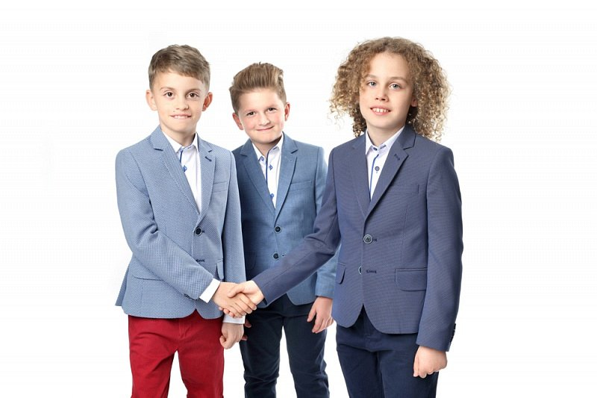

W przypadku gdy garnituru dla dzieci to zdecydowanie zbyt formalny ubiór warto w jego miejsce wybrać koszule oraz [marynarki chłopięce](http://www.standar.pl/marynarki-chlopiece/). To zestawienie pozwoli na zachowanie eleganckiego klimatu, niemniej jednak można poszaleć z wzorem czy fakturą. Sklep Standar proponuje na 2019 rok najmodniejsze fasony utrzymane w modnych kolorach. Wybierz wzorzystą marynarkę i zestaw ją z gładką koszulą lub na odwrót do wesołej, kolorowej koszuli kup swojemu synowi stonowaną marynarkę, tworząc spójną stylizacją.